Exercice :
On considère la topologie réseau suivante :
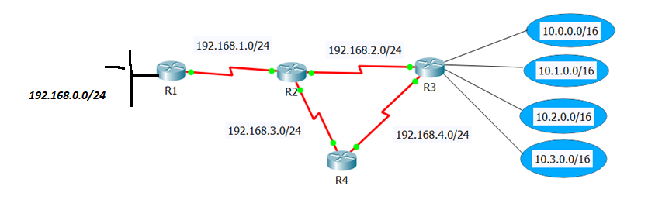
L’administrateur réseau décide de configurer un routage statique pour cette topologie.
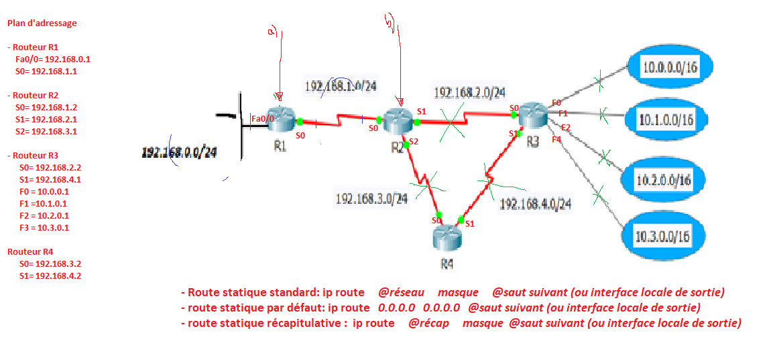
- Donner deux avantages du routage statique par rapport au routage dynamique.
- Les routes statiques ne sont pas annoncées sur le réseau, pour une meilleure sécurité.
- Les routes statiques utilisent moins de bande passante que les protocoles de routage dynamique, aucun cycle de processeur n'est utilisé pour calculer et communiquer des routes.
- Le chemin qu'une route statique utilise pour envoyer des données est connu.

- Afin d’optimiser les tables de routage, l’administrateur réseau décide d’avoir un nombre minimum de routes et faire la récapitulation de routes lorsque celle-ci est possible dans toutes les tables de routages de tous les routeurs.

  - Donner dans ce cas la table de routage du routeur R1.
- R1 a deux réseaux directement connectés
  - 192.168.0.0 /24 : DC via Fa0/0
  - 192.168.1.0/24 : DC via S0
- R1 a 7 réseaux distants avec le même chemin (à travers R2) : donc route statique par défaut :
  - ip route 0.0.0.0 0.0.0.0 192.168.1.2
  - ou ip route 0.0.0.0 0.0.0.0 S0
- Table de routage de R1
code | @ réseau de destination | Saut suivant / Interface locale de sortie
C  C  S | 192.168.0.0/24  192.168.1.0/24  0.0.0.0/0 | - / Fa0/0  - / S0  192.168.1.2 / S0

  - Donner la table de routage du routeur R2.
- R2 a 3 réseaux directement connectés :
  - 192.168.1.0/24 : DC via S0
  - 192.168.2.0/24 : DC via S1
  - 192.168.3.0/24 : DC via S2
- R2 a 6 réseaux distants :
  - 192.168.0.0/24 via R1 : route statique standard
    - ip route 192.168.0.0 255.255.255.0 192.168.1.1
    - ou ip route 192.168.0.0 255.255.255.0 S0
  - 192.168.4.0/24 via R3 : route statique standard
    - ip route 192.168.4.0 255.255.255.0 192.168.2.2
    - ou route 192.168.4.0 255.255.255.0 S1
  - 4 réseaux consécutifs via R3:10.0.0.0/16, 10.1.0.0/16, 10.2.0.0/16 et 10.3.0.0/16 , donc voir la possibilité de route récapitulative
10.0.0.0 = 00001010 . 00000000 . 00000000 . 00000000
10.1.0.0 = 00001010 . 00000001 . 00000000 . 00000000
10.2.0.0 = 00001010 . 00000010 . 00000000 . 00000000
10.3.0.0 = 00001010 . 00000011 . 00000000 . 00000000
@ récapitulative /14 (14 bits de préfix commun)= 10.0.0.0/14
/14 : masque = 255.252.0.0
    - Route récap : ip route 10.0.0.0 255.252.0.0 192.168.2.2
    - Ou ip route 10.0.0.0 255.252.0.0 S1

- Table de routage de R2 :
code | @ réseau de destination | Saut suivant / Interface locale de sortie
C  C  C  S  S  S | 192.168.1.0/24  192.168.2.0/24  192.168.3.0/24  192.168.0.0/24  192.168.4.0/24  10.0.0.0/14 | - / S0  - / S1  - / S2  192.168.1.1 / S0  192.168.2. 2/ S1  192.168.2. 2/ S1

- Dans cette question, on suppose que la liaison R2-R3 tombe ne panne.
Nouvelle topologie
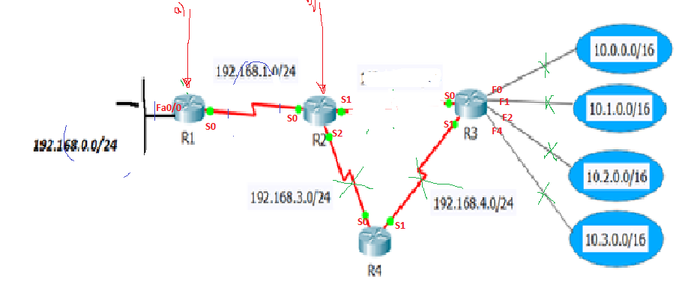
  - Donner la nouvelle table de routage du routeur R1.
La table de R1 reste inchangée
code | @ réseau de destination | Saut suivant / Interface locale de sortie
C  C  S | 192.168.0.0/24  192.168.1.0/24  0.0.0.0/0 | - / Fa0/0  - / S0  192.168.1.2 / S0

  - Donner la nouvelle table de routage du routeur R2 après intervention de l’administrateur.
Table de routage de R2 : affectée par le changement topologique
code | @ réseau de destination | Saut suivant / Interface locale de sortie
C  C  S  S  S | 192.168.1.0/24  192.168.3.0/24  192.168.0.0/24  192.168.4.0/24  10.0.0.0/14 | - / S0  - /S2  192.168.1.1 /S0  192.168.3.2/S2  192.168.3.2/S2

